федеральное государственное автономное образовательное учреждение высшего образования

Санкт-Петербургский национальный исследовательский УНИВЕРСИТЕТ информационных технологий, механики и оптики

**Факультет программной инженерии и компьютерной техники**

**Кафедра вычислительной техники**

**ЛАБОРАТОРНАЯ РАБОТА № 1**

**«Исследование метода подавления случайного шума путем когерентного накопления сигнала»**

**ПО ДИСЦИПЛИНЕ**

**«ЦИФРОВАЯ ОБРАБОТКА СИГНАЛОВ »**

**ВАРИАНТ 1**

Выполнили:

Ванцев А.О.

Сорокин С.С.

Группа: P3400

Преподаватель: Тропченко Андрей Александрович

Санкт-Петербург

2019

1.Задание

Цель работы – определение возможностей метода когерентного накопления для случаев стационарного и квазистационарного сигнала.

Пусть на входе системы наблюдается смесь полезного сигнала и случайного белого шума (т.е. шума с равномерным распределением спектральной плотности). Сигнал является стационарным и описывается от выборки к выборке неизменной функцией (например, является синусоидальным сигналом постоянной частоты и с постоянной начальной фазой). При этом на входе шум по своей амплитуде в несколько раз превышает амплитуду сигнала. Путем когерентного накопления входной смеси для ряда выборок удается увеличить соотношение сигнал/шум.

|  |  |  |  |  |
| --- | --- | --- | --- | --- |
| № | Вид сигнала | Соотношение  сигнал/шум | Число циклов  накопления | Пределы изменения  соотношения сигнал/шум |
| 1 | Гармонический | 0,2 | до 500 | 0,1-2 |

2.Результаты моделирования

**Стационарный сигнал**

а) соотношения сигнал/шум в выходной смеси от длительности накопления, т.е. числа накапливаемых выборок при неизменном соотношении сигнал/шум на входе; (число выборок накопления варьируется)

|  |  |
| --- | --- |
| **M** | **SNR out** |
| **25** | 2,4314 |
| **50** | 3,8168 |
| **100** | 5,2106 |
| **150** | 6,3923 |
| **200** | 7,6034 |
| **250** | 8,2748 |
| **300** | 9,834 |
| **350** | 9,588 |
| **400** | 10,337 |
| **450** | 11,0238 |
| **500** | 12,1851 |

В случае стационарного гармонического сигнала метод когерентного накопления обеспечивает увеличение соотношения сигнал/шум на выходе при увеличении числа циклов накопления.

b) соотношения сигнал/шум на выходе от соотношения сигнал/шум на входе для фиксированного числа выборок (M=10,25,50) (SNR на входе варьируется)

|  |  |  |  |  |  |  |  |  |  |  |
| --- | --- | --- | --- | --- | --- | --- | --- | --- | --- | --- |
| **M/SNR in** | **0,1** | **0,2** | **0,3** | **0,4** | **0,5** | **0,6** | **0,7** | **0,8** | **0,9** | **1,0** |
| **10** | 0,872 | 1,794 | 2,715 | 3,82 | 3,779 | 4,613 | 5,99 | 7,286 | 7,539 | 8,093 |
| **25** | 1,502 | 2,169 | 4,009 | 5,273 | 7,138 | 8,325 | 10,029 | 10,29 | 11,712 | 12,015 |
| **50** | 1,852 | 3,941 | 6,087 | 6,459 | 9,078 | 11,101 | 11,863 | 13,894 | 16,231 | 18,159 |
| **M/SNR in** | **1,1** | **1,2** | **1,3** | **1,4** | **1,5** | **1,6** | **1,7** | **1,8** | **1,9** | **2,0** |
| **10** | 9,653 | 9,115 | 11,28 | 13,192 | 12,34 | 12,565 | 14,027 | 14,94 | 15,278 | 16,731 |
| **25** | 14,518 | 13,266 | 16,47 | 19,342 | 17,887 | 20,4 | 22,268 | 20,683 | 24,857 | 22,189 |
| **50** | 21,091 | 24,305 | 22,544 | 22,347 | 25,413 | 26,91 | 30,795 | 26,803 | 31,637 | 31,144 |

Чем больше число выборок, тем мощнее полезный сигнал на выходе по сравнению с мощностью помехи.

**Квазистационарный сигнал**

a) соотношения сигнал/шум в выходной смеси от длительности накопления, т.е. числа накапливаемых выборок при неизменном соотношении сигнал/шум на входе; (число выборок накопления варьируется)

|  |  |
| --- | --- |
| **M** | **SNR out** |
| **10** | 1,6026 |
| **25** | 1,0055 |
| **50** | 0,9914 |
| **100** | 1,0105 |
| **150** | 1,0065 |
| **200** | 0,988 |
| **250** | 0,993 |
| **300** | 0,9985 |
| **350** | 0,9945 |
| **400** | 1,0062 |
| **450** | 0,9954 |
| **500** | 1,0011 |

В случае квазистационарного сигнала метод когерентного накопления эффективен только при малом числе выборок (до 10), при превышении этого числа его применение не даёт никакого результата.

b) соотношения сигнал/шум на выходе от соотношения сигнал/шум на входе для фиксированного числа выборок (M = 10, 25, 50) (SNR на входе варьируется)

|  |  |  |  |
| --- | --- | --- | --- |
| Число циклов накопления | | | |
| SNR in | SNR out | | |
| M = 10 | M = 25 | M = 50 |
| 0,1 | 1,2564 | 0,9703 | 0,9812 |
| 0,2 | 1,4208 | 0,9759 | 0,9821 |
| 0,3 | 1,8664 | 0,9723 | 0,9870 |
| 0,4 | 2,1115 | 1,0171 | 0,9943 |
| 0,5 | 2,0978 | 1,0104 | 1,0145 |
| 0,6 | 2,2097 | 1,0186 | 1,0143 |
| 0,7 | 2,2523 | 1,0167 | 0,9984 |
| 0,8 | 2,2622 | 1,0239 | 0,9920 |
| 0,9 | 2,3732 | 1,0125 | 0,9976 |
| 1 | 2,4384 | 1,0253 | 0,9985 |
| 1,1 | 2,3776 | 1,0126 | 0,9949 |
| 1,2 | 2,4442 | 1,0227 | 0,9977 |
| 1,3 | 2,4321 | 1,0173 | 0,9988 |
| 1,4 | 2,4371 | 1,0227 | 1,0062 |
| 1,5 | 2,4712 | 1,0168 | 1,0034 |
| 1,6 | 2,4821 | 1,0114 | 1,0018 |
| 1,7 | 2,4551 | 1,0222 | 0,9981 |
| 1,8 | 2,4664 | 1,0184 | 0,9935 |
| 1,9 | 2,5085 | 1,0265 | 0,9962 |
| 2 | 2,4879 | 1,0225 | 1,0026 |

При количестве выборок больше 10 метод неэффективен при любом соотношении сигнал/шум на входе (SNR in).

**3.Функциональная схема устройства, выполняющего фильтрацию сигналов методом накопления**

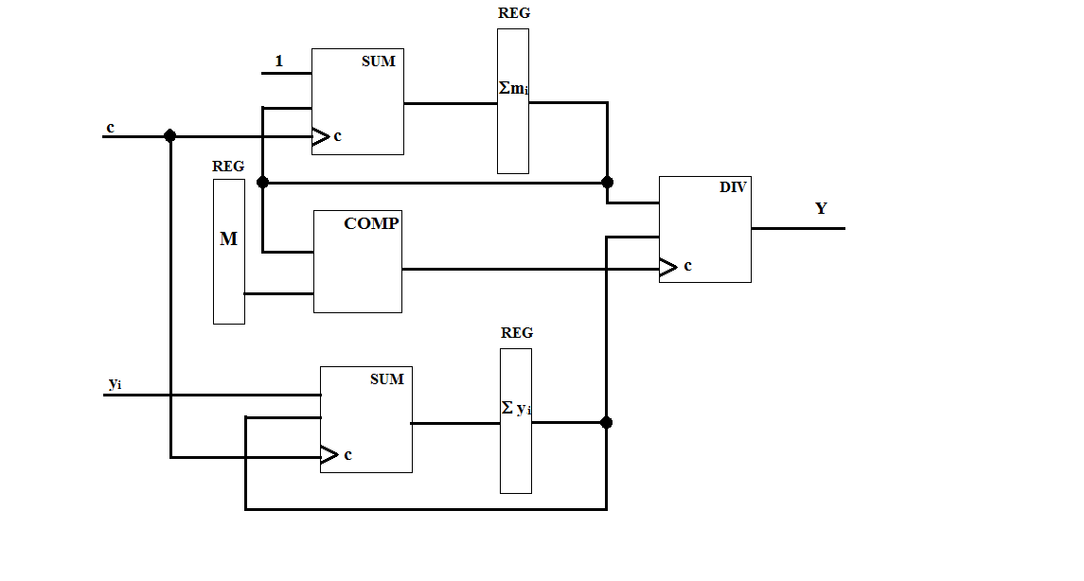

4.Вывод

В ходе данной работы были построены зависимости соотношения сигнал/шум на выходе от количества накопления и соотношения сигнал/шум на выходе от соотношения на входе для фиксированного числа выборок для стационарного и квазистационарного сигналов. Полученные зависимости близки к линейным, однако так как в работе используется «Белый шум» (т.е. случайная величина), то видны некоторые отклонения от зависимости. Также была приведена функциональная схема устройства, выполняющего фильтрацию сигналов методом накопления.